TEMPLATE: SHORT GAME DESIGN DOCUMENT (SGDD)
Modelo de Documentação Rápida para Projetos de Jogos Estudantis
Alunos: | Paulo, Guimerlhe, Henrique
1. Visão Geral (The Pitch)
Nome do Jogo: | Infinity Shadow.
Gênero Principal: | Plataforma 2D, Ação, Aventura, RPG (Subgênero: Dark Fantasy / Soulslike).
Público-Alvo: | Jogadores dedicados de 16-30 anos.
Plataforma Alvo: | PC (Steam), Console (Xbox e Playstation)

High-Concept Pitch (A Ideia em uma frase):
Pitch: | Um RPG de ação sombrio e realista na era feudal, onde um jovem imune a uma praga de insanidade usa uma katana amaldiçoada

2. Core Gameplay (O Coração do Jogo)
Objetivo Principal: | Atravessar os reinos devastados para vingar a morte de sua família, destruindo os líderes da Corrente do Rancor, sabendo que cada vitória aproxima o protagonista de sua própria ruína.

Core Loop (O Ciclo Principal): | Explorar cenários hostis > Enfrentar inimigos gerenciando estamina e corrupção > Descansar/Salvar em Estátuas > Coletar recursos/armas e progredir na campanha..

Controles Básicos: | A / D (ou Analógico Esquerdo): Movimentação do personagem (Esquerda/Direita).  Espaço / W (ou Botão A/X): Pulo.  Clique Esquerdo (ou Gatilho Direito - RT/R2): Ataque com a Lâmina de Sangue.  Clique Direito (ou Gatilho Esquerdo - LT/L2): Defesa / Bloqueio de impactos.  Shift Esquerdo (ou Botão - RB/R1): Esquiva / Dash (Consome Estamina).  Tecla 'E' (ou Botão X/Quadrado): Interagir com o cenário / Estátuas de Salvamento.

3. Mecânicas e Regras (Como o jogo funciona?)
Mecânica Ativa 1: | Barra de estamina, que gerencia a energia física do personagem e dita o ritmo estratégico dos combates

Mecânica Ativa 2: | Doenças, pragas e sangramento, que atuam como modificadores de status negativos, infligindo perda contínua de vida ou necrose nos tecidos do herói.

Mecânica Ativa 3: | Objetos e armas amaldiçoadas, que funcionam através de um sistema de corrupção, concedendo poder bruto e velocidade em troca de consumir gradativamente a alma e a vitalidade do portador.

Mecânica Passiva 1: | Estátuas (Save), que servem como pontos de salvamento e descanso para recuperar a saúde do protagonista ao longo do caminho.

Mecânica Passiva 2: | Esquiva, ataque e defesa, que operam como os comandos básicos e mecânicas de jogabilidade para os confrontos diretos.

Condições de Vitória: | Derrotar Lastiel nas profundezas das catacumbas de Noothy, concluindo a campanha.

Condições de Derrota: | A vida de Kyota chegar a zero pelos ataques inimigos, doenças ou pelo consumo total da Barra de Corrupção.

4. Universo e Identidade Visual (Foco em Arte)
História e Contexto (Breve): | Em um mundo de fantasia sombria destruído por uma praga, o jovem Kyota usa uma espada amaldiçoada que consome sua alma para se vingar dos tiranos que mataram sua família.

Estilo de Arte Escolhido: | Fantasia Sombria desenhada à mão

Justificativa do Estilo: | Utilizando traços estilizados e uma paleta de cores escuras para transmitir a atmosfera de maldições, monstros e tragédias presente na narrativa de Infinity Shadow.

Sensação / Vibe do Jogo: | Solidão, opressão e melancolia.

Paleta de Cores e Atmosfera: | Tons frios e escuros (cinza, preto e azul) para transmitir solidão. Vermelho escarlate destaca o combate (katana e maldição) e o branco indica a interface e itens.

Moodboard Visual (Painel de Referências):
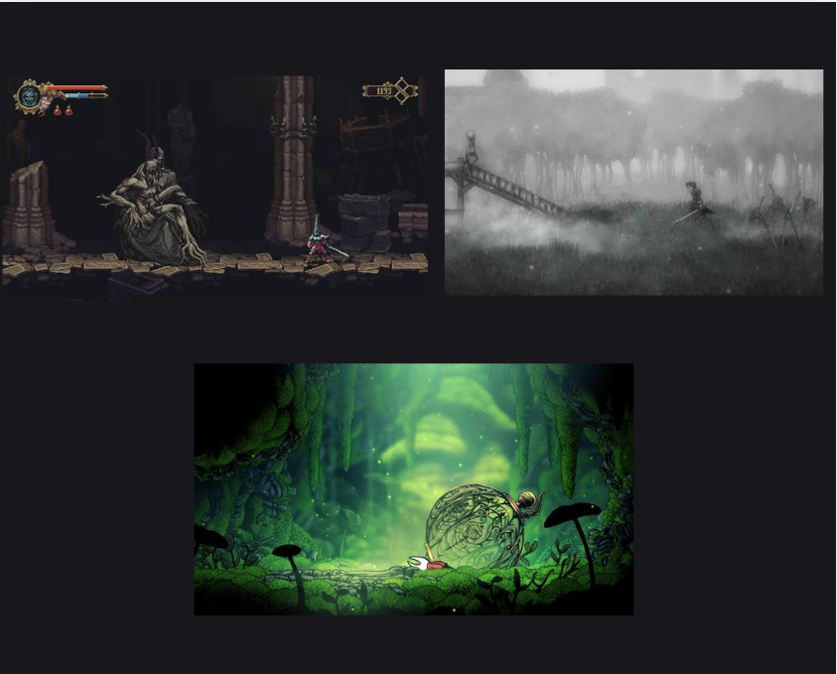
Inspirado em Salt and Sanctuary, Blasphemous e Hollow Knight, o jogo une o traço bruto desenhado à mão à solidão de cenários gigantescos e vazios. O uso cirúrgico do vermelho destaca o perigo e o combate visceral.

Espaço para Imagem (Referência) | O que extraímos desta referência?
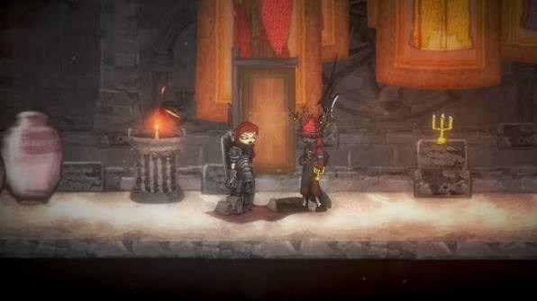 | O estilo de traço bruto feito à mão e os contornos pretos marcantes para os personagens e plataformas.
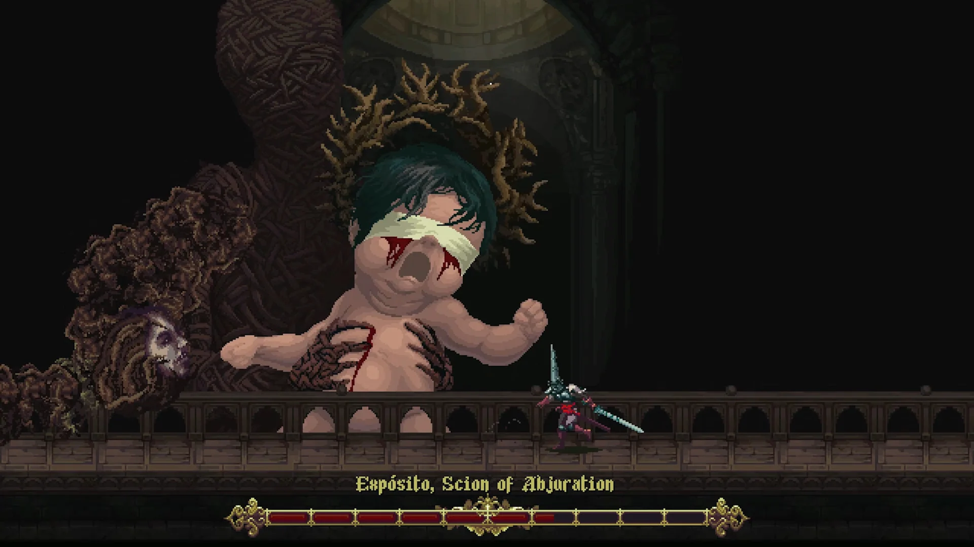 | A atmosfera opressiva e o uso do vermelho escarlate em forte contraste com o cenário cinzento para destacar o combate.
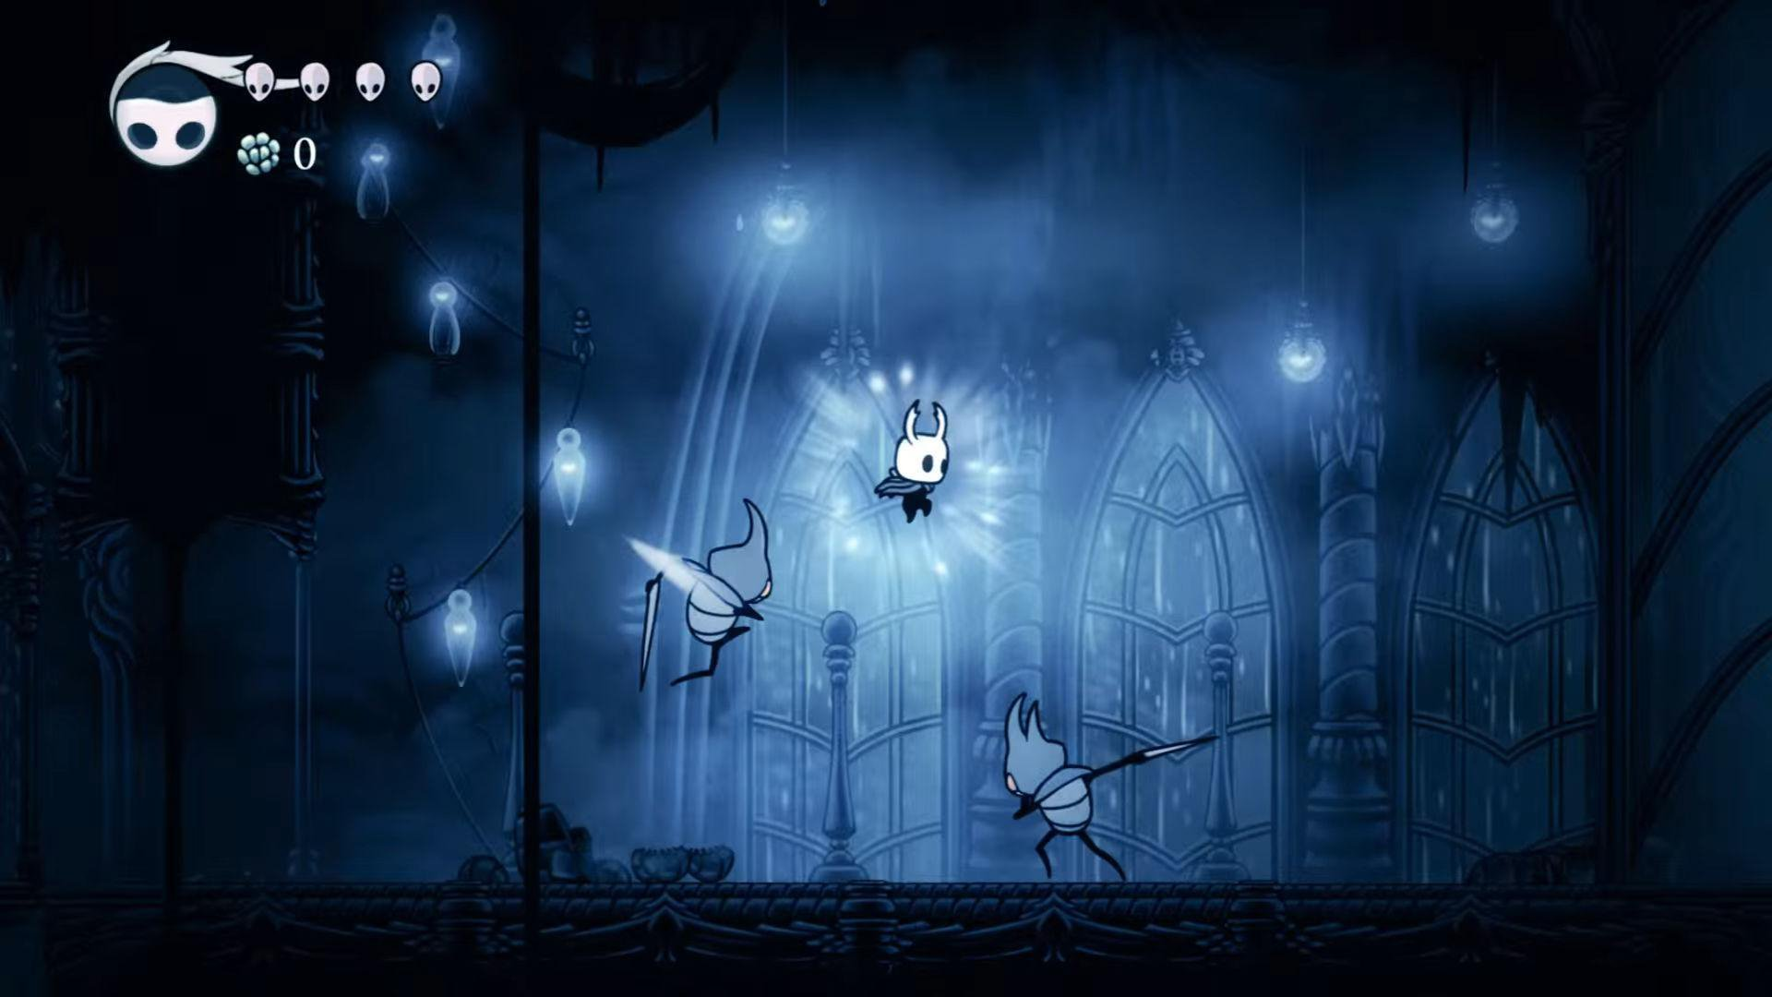 | A sensação de solidão e isolamento através de cenários gigantescos, vazios e divididos em camadas de silhuetas.

Link para o Moodboard / Referências: | [-]
5. Planejamento de Escopo (MVP - Mínimo Produto Viável)
O Escopo do MVP (O que DEVE ser feito): | [Defina o mínimo para o jogo funcionar na entrega da disciplina.]  Ex: 1 fase tutorial, 1 personagem com animação de andar/pular, 1 tipo de obstáculo e a interface de Menu/Game Over.

O que fica DE FORA (Escopo Cortado): | [O que seria incrível, mas que vocês NÃO vão fazer para garantir o prazo (Aula 5)?]  Ex: Modo multiplayer, customização de skins, 4 tipos diferentes de armas, cutscenes animadas.

